管理体系审核记录表
过程与活动、  抽样计划 | 涉及  条款 | 受审核部门：项目部 主管领导：董学丰 陪同人员：董学丰 | 判定
 |  | 审核员：李雅静 马贵兰（专家） 审核时间：2022年10月12日
审核条款
Q:5.3/6.2/7.4/8.1/8.5/8.6/8.7/10.2
ES:5.3/6.2/6.1.2/8.1/8.2/10.2
组织的岗位职责和权限 | QES5.3 | •负责物业管理；城市园林绿化、物业管理；城市园林绿化、绿化服务实施。  • 负责本部门环境因素和危险源的识别和评价，提出管理方案并实施；  • 负责本部门应急准备和响应计划落实及应急情况的善后处理，包括本部门应急准备的物资管理。  负责物业管理；城市园林绿化的检查工作。  环境、职业健康安全体系运行过程；  环境因素、危险源的识别和评价及管理控制  顾客满意度调查  内外部信息交流过程 | Y
目标及其实现的策划总要求 | QES6.2 | 管理目标有：  1、服务质量合格率100%  2、固体废物100%分类处理  3、杜绝环境污染事故  4、服务过程人身伤害：重大伤亡事故0轻伤事故年度≤2次  5、火灾事故发生率为零  上述目标、指标2022年第一、二、三季度进行考核，考核结果：全部达标，检查人：张靖。制定的指标和管理方案基本可行。  目标可测量，目标均完成，与公司方针一致。  环境和职业健康安全体系建立了管理方案，查管理方案，制定的指标和管理方案基本可行 | Y
环境因素、危险源识别 | ES6.1.2 | 编制了《环境因素识别与评价控过程序》，采用是非判断法，规定重大环境因素评定。  提供《环境因素识别评价表》对生产和办公活动生命周期全过程分别进行排查，考虑了大气污染、噪声污染、土壤污染、水污染、废弃物污染、能源和资源消耗、火灾等方面；从过去、现在、将来三种时态；正常、异常和紧急三种。  生产过程中的环境因素，除了本身在生产过程中的环境因素外，公司也识别了能够施加影响的供方和客户的环境因素。另外，在采购产品的运输、使用、寿命结束后处理和最终处置相关的潜在重大环境影响。本部门识别的各区域环境因素有：废气粉尘、废水排放、噪声排放、固体废弃物排放、潜在火灾、水电能源消耗等。重要环境因素经按影响程度识别有：固体废弃物、.火灾、环境污染（杀虫剂对土地及空气的污染）  环境因素识别经核实，基本齐全。  编制了《危险源辨识和风险评价程序》，采用危险源级别判定标准，规定不可接受风险判定。  提供《危险源辨识和风险评价表》对生产生产各过程和办公活动分别进行辨识，考虑了触电、职业病伤害、意外伤害、火灾等方面；从过去、现在、将来三种时态；正常、异常和紧急三种状态识别危险源。  本部门识别的各区域危险源有：触电、意外伤害、职业病、火灾、机械伤害等。不可接受风险识别有：潜在火灾、触电、意外伤害、职业病（杀虫剂对健康的影响）、中毒。  危险源识别经核实，基本齐全。 | Y
沟通 | Q7.4 | 公司确定了质量环境职业健康安全管理体系相关的内部和外部沟通，包括：沟通什么；何时沟通；与谁沟通；如何沟通；由谁负责，内外部沟通具体体现在公司内部工作会议、质量环境职业健康安全会议、员工的培训、公司宣传栏等，与外部的沟通具体体现在合同签订、满意度调查。与环保部门、安监局及顾客和供方等方面。  现场查阅内部交流：方针、目标完成情况、内审和管理评审报告、不符合信息等。  外部交流：通过发放《关于对相关方要求的告知书》与相关方就相关职业健康安全信息进行相互沟通。 | Y
运行策划和控制 | Q8.1 | 范围：物业管理；城市园林绿化  1.规定产品目标和要求  1、服务质量合格率100%  2、固体废物100%分类处理  3、杜绝环境污染事故  4、服务过程人身伤害：重大伤亡事故0轻伤事故年度≤2次  5、火灾事故发生率为零  2.提供了《清洁服务标准》、《城市园林绿化服务施工管理规范》、《物业服务质量检查标准》、对特定的服务、项目和合同应进行质量策划。公司对物业管理；城市园林绿化进行策划，质量目标已达到顾客要求；  执行标准：  《中华人民共和国环境保护法》  《中华人民共和国城乡规划法》  中华人民共和国劳动合同法  《中华人民共和国招标投标法》  园林绿化养护管理标准及评比办法  城市园林苗圃育苗技术规程  城市绿化工程施工及验收规范  关于加强城市绿地和绿化种植保护的规定  国务院关于加强城市绿化建设的通知  中华人民共和国森林法实施条例  清洁服务.质量度量系统的基本要求和推荐方法  城市道路清扫保洁质量与评价标准  城市道路清扫保洁质量与作业要求  城市生活垃圾管理办法  清洁行业经营服务规范  物业管理条例  清洁行业经营服务规范  建筑及居住区数字化技术应用 第3部分：物业管理  社区服务指南 第9部分：物业服务  3.服务流程：  物业服务流程:客户开发---项目评估---合同签订---进驻项目现场---物业管理（保洁、物业设施维修等）-----服务检查---客户满意调查---回访  园林绿化：客户洽谈→合同签订→材料采购→进场报验→项目施工→过程检验→竣工验收→后期服务  其中特殊过程为：园林绿化过程、物业管理过程  关键过程：园林绿化过程、物业管理过程  4为实现产品质量目标配置了相应人员（如办公行政人员、园林绿化设计及施工、养护及苗木销售服务人员：清洁服务人员等、人员均经过专业培训等)，  设备：园林绿化：铁锹、铁镐、手据、园艺剪、割草机、粗枝剪、打草机等  物业：保洁、物业设施维修等使用工具  5编制了相应的服务作业文件：《清洁服务标准》、《城市园林绿化服务施工管理规范》、《物业服务质量检查标准》等，对园林绿化设计及施工、养护的整个过程做了明确的要求，从顾客沟通、合同评审、园林绿化服务规范等各阶段，规定了服务的要求（其中包含了标准要求的记录）。  6服务准则: 《清洁服务标准》、《城市园林绿化服务施工管理规范》、《物业服务质量检查标准》等相关标准、用户要求等进行接收，以保证交付的产品满足要求。  7.记录：策划有销售合同、内部审核检查表、首末次会议记录、服务特殊过程确认记录、合同评审记录录等，基本满足产品实现需要。 | Y
运行控制 | ES8.1 | 编制与环境、职业健康安全管理体系运行控制有关的文件有《环境运行控过程序》、《职业健康安全运行控过程序》、《相关方管理程序》等。  废水管控：主要为生活污水，生活废水排入市政管网。  废气管控：无废气产生，城市园林绿化服务过程中会产生少量的尘土，施工员工佩戴口罩等措施进行防护。  噪声管控：作业过程选用了低噪声的设备和工具，做好基础减震，同时加强设备的检查和维保，确保机械设备在正常工况下运行。  固废管控：城市园林绿化服务过程中主要为木屑、纸屑、农药包装等。①项目部将木屑、纸屑等固废放置固定位置，积攒一定量后出售有废品回收单位再利用，②农药瓶子的处理：公司园林绿化服务过程使用的农药瓶子，不乱扔，统一交给供应商，由供应商进行回收。  危废：公司的城市园林绿化服务不产生危废。  资、能源管控：生产过程注意节水、节电、节油，人走关闭开关，现场未发现有漏水和浪费电能的现象。  潜在火灾管控：公司城市园林绿化服务场配有不同规格灭火器。每年度检查消防器材有效性，提供2022年检查记录。现场抽查2个灭火器均符合要求。  职业健康安全管控：公司给员工发放工作服、口罩等劳保用品。  体检报告见附件  为主要长期员工上社保，见附件。  按有关程序和要求通报供方和顾客，采用〈告知函〉方式通报。查到相关方告知书。  查：北京市高井热电厂 、北京市石景山区五里坨边角地公园绿化  园林绿化服务物业服务  现场运行情况：  抽查环境运行的策划与控制实施  1）固体废弃物排放的管控：  制定并实施《运行控制程序》中固体废弃物控制要求。办公室负责废弃物的分类、收集、保管、由有资质的市政环卫公司合法拉运、处置。现场分设：可回收一般废弃物、不可回收一般废弃物，员工能按要求分类放置固体废弃物。  2）废气排放管控：  现场作业在户外，绿化不产生废气，在施工过程中产生少量灰尘，工人佩戴口罩进行防护  3）意外火灾控制  组织的办公区域消防器材配置合理，每辆运输车都配置有灭火器，有灭火器等灭火器材，远程现场确认正常，《消防安全点检表》按规定实施检查；各部门不定期的对本部门防火工作进行消防安全检查，对查出的问题和隐患，及时进行整改解决，确保安全；定期对员工进行火灾安全意识培训。  4）意外伤害控制  驾驶员要求按管理制度进行驾驶汽车，不超速、不开斗气车、不酒后驾车等，每月进行安全培训；定期对汽车进行安全检查，对查出的问题和隐患，及时进行整改解决，确保安全。  查，工程部员工定期参加操作规程的培训,并进行了三级安全教育。  5）触电：使用手持电动工具时先检查有无电线裸露等安全隐患。  6）环境污染（杀虫剂对土地及空气的污染）：杀虫剂等瓶子统一回收，公司员工在施工过程中佩戴口罩，提供人员体检报告，给员工上保险  运行符合要求 | Y
应急准备和响应 | ES8.2 | 项目部现场服务人员，参加甲方2022－5－6组织的火灾应急演练，留存了演练的照片，建议公司自行记录演习过程并留存记录；2022年4月19日项目部管理人员参加了上级公司组织的火灾等应急演练，见管理部的ES8.2审核记录；  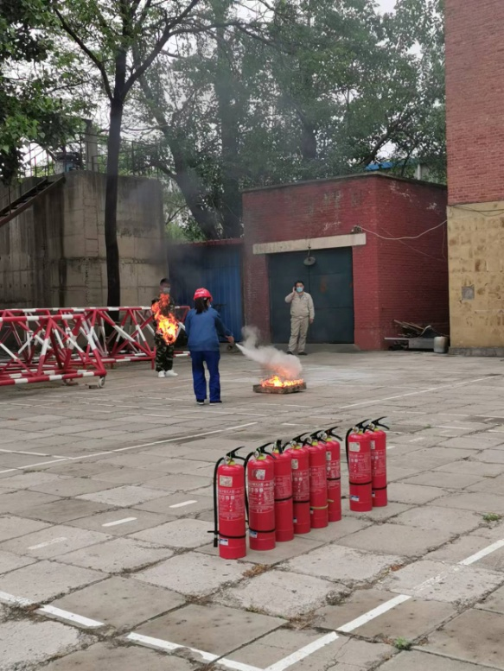 | Y
过程的控制  产品的放行 | Q8.5.1/8.6 | 物业管理、绿化服务  注：企业经营物业服务老厂机房内、廉洁展室、厂史馆、图书馆等保洁及老厂区围墙内、老厂区前区及公建周边、水塔院内所有绿地、树木、花园、维护保养、砍代、打药、修剪等日常综合管理。园林绿化中农药为甲方提供，企业不负责农药采购及管理。  该公司的物业服务主要是：保洁及绿化服务  项目名称：大唐国际发电股份有限公司北京高井热电厂  服务内容：办公楼区域及周边厂区道路、硬化地面日常保洁  责任区域进行清扫保洁  （1）日扫、抹、拖一次，要求地面光洁、无污渍，顶、角无蜘蛛网，每天清扫各楼层通道、楼梯台阶、栏杆、消防栓柜、开关面板、楼道灯等，并经常巡视，随时保持干净整洁  （2）经常巡视卫生清洁情况，保持地面无积水、污垢、痰渍、头发等，  执行标准：  清洁服务.质量度量系统的基本要求和推荐方法  清洁行业经营服务规范  物业管理条例  清洁服务.质量度量系统的基本要求和推荐方法  清洁行业经营服务规范  建筑及居住区数字化技术应用 第3部分：物业管理  社区服务指南 第9部分：物业服务  园林绿化养护管理标准及评比办法、城市绿地设计规范、城市园林苗圃育苗技术规程  城市绿化工程施工及验收规范  关于加强城市绿地和绿化种植保护的规定 建城  国务院关于加强城市绿化建设的通知 国发等等  使用设备：铁锹、铁镐、手据、园艺剪、割草机、粗枝剪、打草机、无绳电话、扫帚、拖把、抹布、洗地机、扫地机等，设备满足要求。  监视测量设备：物业保洁及园林绿化不涉及使用监视测量仪器。  接收准则：合同要求、国家法律法规要求  人员：人员均经过培训上岗，人员能力符合要求。  抽查物业管理记录：  北京市高井热电厂  工作人员执行排班制  清洁工作流程表：  分部：办公楼区域及周边厂区道路、硬化地面日常保洁  工作岗位：楼层公区 作息时间：8:00-10:30 ；13：30-17:30  清洁总面积：28000㎡ 包括外围：25700 ㎡ 楼道： 2000 ㎡  抽日常保洁记录均符合要求  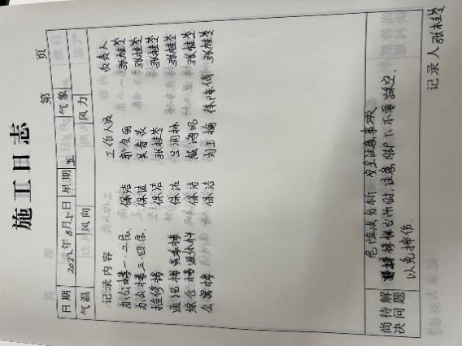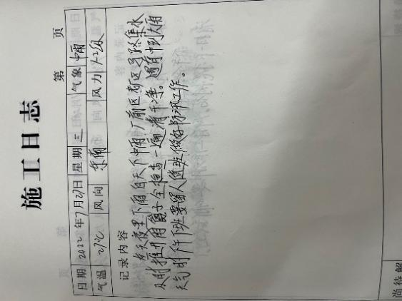  抽2022年9月26日内部检查记录表，均有检查人签字  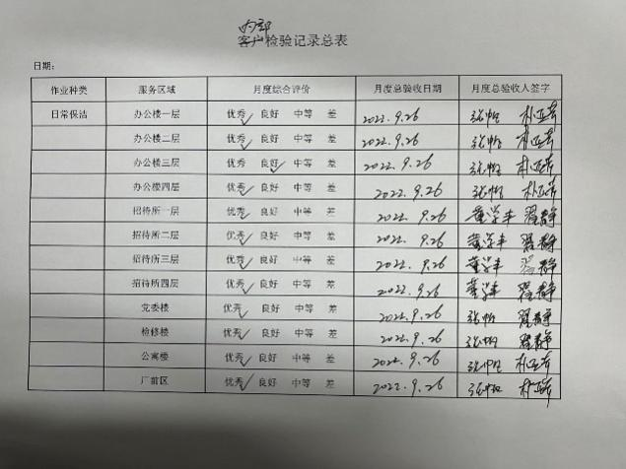  主要提供对各个项目现场的监控记录，如定期抽查物业管理记录：  北京市高井热电厂  2022年08月保洁人员月度值排表  领班姓名：郭书兰  员工姓名：宋迪、李增霞、王侠、孙秀美等  人员满足策划要求  清洁工作流程表：相关流程符合公司规定要求。  保洁日常记录  日期 时间断 清洁区域 保洁人 检查人 检查结果 检查日期  2022.05 .20 8:30-9:00 卫生间、茶水间 张X 董学丰 符合要求 2022.05.20  物业相关设施维修  办公室灯、下水道堵塞等  园林绿化服务  提供：园林绿化方案：合同要求  定期不定期抽绿化养护工作检查记录表、抽绿化养护记录表  抽施肥、打药记录等，对项目现场的监控基本满足公司内部规定的频次及相关要求。  临时场所：物业管理  北京高京热电厂物业管理监控记录提供 地址：石景山区高井路1号  现场保洁人员在清洁地面作业的检查记录，结果符合公司管理规范  园林绿化服务  企业绿化服务为厂房周边的绿植维护，道路清扫等相关业务绿化服务，园林绿化中农药为甲方提供，企业不负责农药采购及管理，绿化植物需施农药时，由项目负责人负责申领登记并负责使用过程中的管理。  提供：园林绿化方案：  客户合同要求（双方约定）以下服务内容：  1、工程名称：新厂区内所有绿地以及树木、绿植日常维护保养、砍伐、打药、修剪,面积约12000m。  老厂区围墙内、老厂厂前区及公建周边、水塔院内所有绿地、树木、花园、维护  保养、砍伐、打药、修剪等日常综合管理,服务面积约18000 m。  2、工程地点：高井热电厂内  3、工作内容：负责场地平整、苗木（补植）主材料的采购，运输，场内倒运，卸车，树穴开挖，栽植；负责苗木栽植后裁剪、种植肥采购和施工、正常养护浇水、病虫害防治，冬季常绿树，绿篱花卉防寒，乔灌木缠树干，乔木四架一拐，底部固定。。。。。。  抽绿化养护工作检查记录表，每月检查一次，有检查人签字  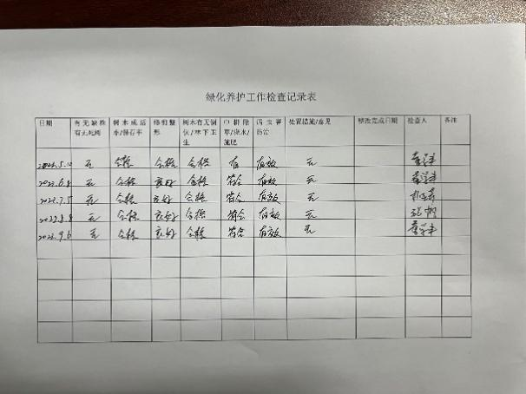  抽绿化养护记录表：每天填写施工日志，对当天的工作内容进行记录  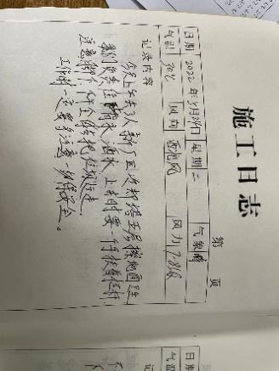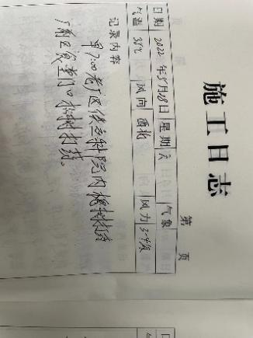  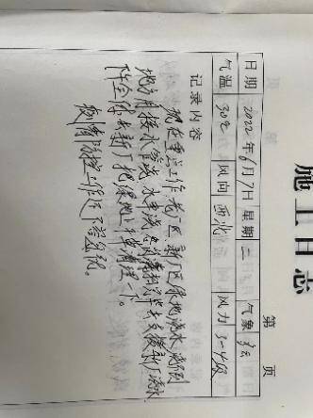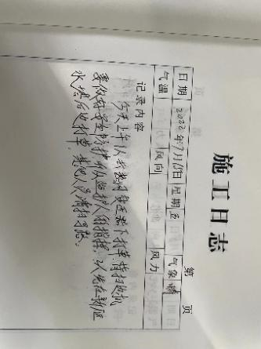  以上提供的园林服务《施工日志》内容，每日那个循环往复做好记录并接受公司定期或不定的抽查，接受客户的例行检查（居委会），以持续保持园林服务的持续满足顾客要求。  2022.07.19北京市石景山区五里坨边角地公园绿化  地址：石景山区五里坨石门南路西侧  工人在清理干草，落叶的执行情况，结果符合  项目部识别了需要确认的过程为：园林绿化服务、物业服务  识别了需要确认的过程为：物业服务  过程业绩评价 评价内容：  1）近期有无发生与本过程相关的重大顾客投诉或退货？ □有 █无  2）近期与本过程可能有关的返工返修情况？ █正常 □异常  3）近期有无与项目有关的重大过程因素变更（人机料法环）？ □有 █无  4）其他（如有可将相关内容附在此报告后）。  确认结论：  █过程能力满足要求。  公司的物业保洁服务过程受控，符合体系及标准要求  以上是2021年的服务过程的首次确认，针对服务过程的人、机、料、法、环、测的各环节本年度未发生变化。因此，首次确认确认有效。本次监督审核时抽取了本年度《人员能力评价记录》2022.5.28  及每个季度的《服务过程服务质量的检查记录》2022.6.30日。其内容可以证实服务过程持续满足岗位要求。  公司的园林绿化服务过程受控，符合体系及标准要求  识别了需要确认的过程为：园林绿化服务  抽特殊过程确认记录：  确认类别：√首次确认 □再确认 再确认原因：□周期例行确认 □异常追加确认  确认主持人：张靖 确认时间：2021.3.21 确认地点：施工场所  书面确认 特殊过程所使用的主要设备、工具  设备、工具名称 设备、工具名称 设备、工具名称 设备、工具名称 设备、工具名称 设备、工具名称  花铲 花锄 花锹 修枝剪 垃圾夹 浇水管、8字环下降器、安全带、安全帽、安全绳、座板、自锁器等  特殊过程所使用的作业指导书  文件号 文件名称 文件号 文件名称  项目服务过程控制程序  特殊过程所涉及的人员能力  姓名 岗位 能力证明资料 是否合格上岗  白志杰 项目部经理 工作经验、入职技术能力测试 是  确认内容：  1）有无作业指导书。 █有 □无  2）设备、工具是否通过验收检定。 █通过 □没通过  3）是否规定并实施对设备、工具的保养和检查。 █是 □否  4）特殊过程的员工是否持证上岗。 █是 □否  6）是否对过程参数进行监视并保持记录。 █是 □否  7）其他（如有可将相关内容附在此报告后）。  过程业绩评价 评价内容：  1）近期有无发生与本过程相关的重大顾客投诉或退货？ □有 █无  2）近期与本过程可能有关的返工返修情况？ █正常 □异常  3）近期有无与项目有关的重大过程因素变更（人机料法环）？ □有 █无  4）其他（如有可将相关内容附在此报告后）。  确认结论：  █过程能力满足要求。  应采取措施：无  确认参加人会签：张帆、郭大雨、张靖  批准人签名：郭大雨  以上是2021年的服务过程的首次确认，针对服务过程的人、机、料、法、环、测的各环节本年度未发生变化。因此，首次确认确认有效。本次监督审核时抽取了本年度《人员能力评价记录》2022.5.28  及每个季度的《服务过程服务质量的检查记录》2022.6.30。其内容可以证实服务过程持续满足岗位要求。  公司的园林绿化服务过程受控，符合体系及标准要求 | Y
标识和可追溯性/防护 | Q8.5.2/8.5.4 | 可追溯性：当有追溯性要求时，通过合同编号的标识来完成追溯。  现场查看各种记录齐全，符合标准要求  园林绿化防护：编制了园林绿化防护包装规定，公司的苗木包装一般采用，包装时先将湿润物放在包装材料上，然后将苗木根对根放在上面，并在根间加些湿润物如(苔藓，湿稻草，湿麦秸等);或者将苗木的根部蘸满泥浆。如果有特殊要求的根据顾客要求和合同进行包装，产品在搬运过程中规定不能损伤苗木，严禁野蛮装卸，产品放置在规定的区域等，通过现场查看，产品的防护基本符合要求  抽查保洁的保洁为作业人员胸牌，当作业时，需有小心”地面湿滑”的提示标牌。 | Y
顾客或外供方财产 | Q8.5.3 | 顾客或外部供方财产：顾客提供的服务场所，临时办公场所等，在公司的管理手册中规定了由项目部负责使用及维护。一旦发生丢失、损坏或不适用时，员工及时报告项目主管，并在最快的时间内及时与顾客沟通，协商解决办法，并落实解决措施，并应得到顾客的认可和接受，必要时进行记录。  公司在服务过程中不涉及顾客提供的任何产品、知识产权。顾客的个人信息，公司将其作为商业秘密，做到不外泄，经询问，项目部负责额此项工作的管理。2022年1月至现在未发生顾客的个人信息丢失和泄漏的情况。  公司对顾客的私人信息或有关技术要求均通过专用硬盘区域和配置的专用档案柜有办公室予以保存，确保了顾客信息的丢失和泄漏。 | Y
交付后活动 | Q8.5.5 | 该交付后主要是通过与客户签订的服务合同，制定相关物业服务标准来确定交付的有效性。同时定期实施顾客回访、收集顾客反馈、进行顾客满意度调查等形式进行。与该部门负责人交流，近一年来没有发生客户投诉的问题。无不满意情况发生，具体可见9.1条款相关审核记录。 | Y
变更控制 | Q8.5.6 | 组织应对物业服务合同的更改进行评审，以确保稳定的符合要求。  组织应保留形成文件的信息，包括有关更改评审结果、授权进行更改的人员以及根据评审所采取的必要措施。  经询问，体系运行至今无更改情况发生。 | Y
不合格品输出控制  不合格和纠正措施 | Q8.7  QES10.2 | 公司在《不合格品控过程序》中，对不合格品的处置方式、处置的职责和权限、不合格的评审方式、让步接受的办法及责任部门等均作了规定，抽查：  服务不合格处置：一般返工处理。  采购产品不合格品处置：一般作退货或调换处理，目前无。  保洁不合格处置：一般返工处理。2022年5月12日检查发现，卫生间地面有积水，已于当日完成整改，有验证人员签字确认 | Y

说明：不符合标注N

